TÍTULO (DEVE SER ESCRITO EM LETRAS MAISÚCULAS, FONTE ARIAL, TAMANHO 12 PT, NEGRITO E CENTRALIZADO)

Autor 1
Instituição
e-mail

Autor 2
Instituição
e-mail

Autor 3
Instituição
e-mail

Resumo
O Resumo consiste em um texto em único parágrafo, espaçamento entre linhas simples, fonte Arial, tamanho da letra 10, justificado, sem recuo na primeira linha, contendo no máximo 15 linhas. É uma apresentação concisa de todos os pontos relevantes do trabalho, os objetivos, a abordagem metodológica, os resultados e as conclusões. O uso de citações bibliográficas no resumo deve ser evitado.
Palavras-chave: Deve-se apresentar no máximo três, separadas por ponto e vírgula.

Subtítulo 1
Inicie aqui o texto...
O texto deverá ter forma de artigo, com problemática anunciada e desenvolvida, conclusões e referências bibliográficas. O pressuposto fundamental é que o trabalho esteja em consonância com a temática do encontro. Considerar-se-á, assim: relevância e pertinência do trabalho para a I Semana da Matemática da UTFPR – Toledo; coerência, consistência conceitual e argumentativa na formulação do problema e no desenvolvimento do trabalho e, por fim, interlocução com a produção existente na área.
Recomenda-se usar este arquivo para submeter o texto.
O arquivo deve ser enviado com o nome: “CO CPF do 1º autor”, por exemplo: CO01234567890, e deve conter entre 8 e 12 páginas, já inclusos referências e anexos.
As margens superior e esquerda devem ser configuradas para 3 cm e as margens direita e inferior para 2 cm. As páginas não devem ser numeradas.
Os títulos das seções internas devem usar fonte Arial, tamanho 12, negrito e efeito versalete, posicionados na margem esquerda. Caso utilize subseções numere hierarquicamente os títulos. Separe um novo título do parágrafo anterior por um espaço.
O texto das seções deve ser digitado utilizando fonte Arial, tamanho 11, sem negrito e sem efeitos. Deve ser justificado e com espaçamento entre linhas 1,5. Para palavras estrangeiras, utilizar itálico.
Para Tabelas utilize a seguinte formatação:

Tabela 1 – Título da Tabela 1
(Fonte Arial, tamanho 10, centralizada, numerada)
Fonte: A fonte deve estar alinhada à esquerda da Tabela.

A mesma formatação pode ser aplicada às Figuras.

Figura 1 – Título da Figura 1
(Fonte Arial, tamanho 10, centralizada, numerada)
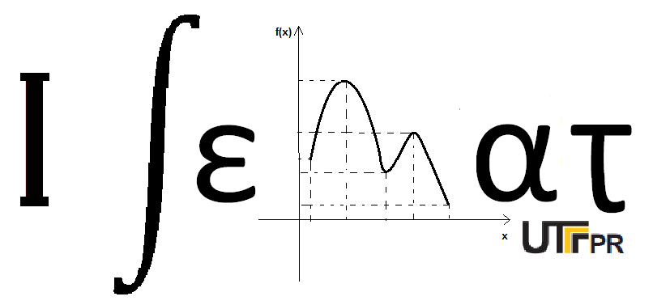
Fonte: I SEMAT

Para incluir notas de rodapé utilize a ferramenta do Word.
As referências devem ser apresentadas ao final do texto contendo, exclusivamente, as obras citadas e observando as normas da ABNT em vigor.

Subtítulo 2
(...)

Subtítulo N
(...)

Referências

As referências devem ser apresentadas ao final do texto contendo, exclusivamente, as obras citadas e observando as normas da ABNT em vigor.

Utilize esse exemplo para notas de rodapé (Fonte Arial, tamanho 10, espaçamento entre linhas simples e sem recuo).

